Ejercicio 1:

1. 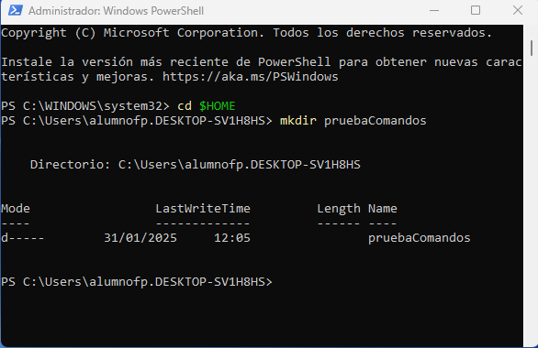Posiciónate en tu carpeta de usuario y crea una carpeta llamada pruebaComandos.
2. Dentro crea otra carpeta llamada asignaturas1o.

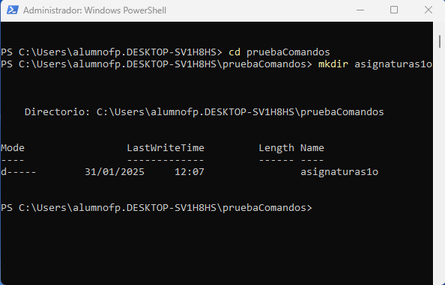

1. Crea una carpeta llamada EjerciciosLLMM dentro de la última creada.

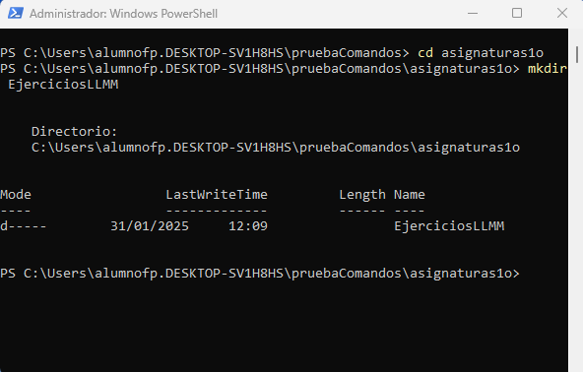

1. 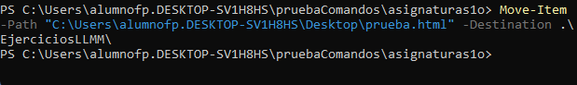Mueve, a la carpeta creada en el apartado anterior, un fichero html cualquier que tengas en tu equipo.
2. En la misma carpeta EjerciciosLLMM, copia otro fichero html(distinto del anterior) que también tengas en tu equipo.

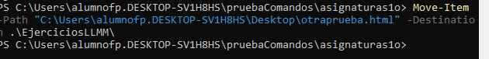

1. 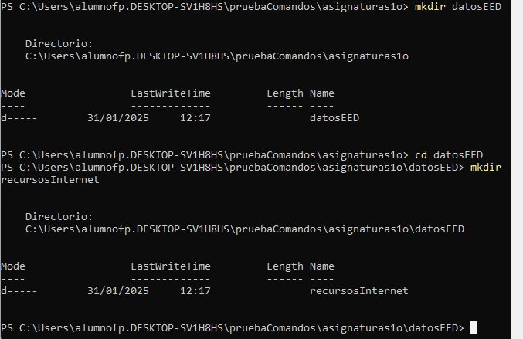Crea una nueva carpeta en asignaturas1o llamada datosEED, y dentro de ésta última otra llamada recursosInternet.
2. Ahora, de nuevo en pruebaComandos, crea un fichero llamado horarioDaw.txt.

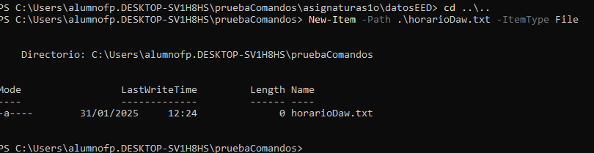

1. Crea, en recursosInternet, un fichero de texto llamado enlacesEED.
2. En asignaturas1o crea una carpeta llamada copiaSeguridad y dentro de ella haz una copia de todo lo que hay en asignaturas1o, menos de la propia carpeta copiaSeguridad.
3. Lista el contenido de asignaturas1o.
4. Lista el contenido de copiaSeguridad y comprueba que el contenido es el mismo (menos la carpeta copiaSeguridad)
5. Muévete a la carpeta pruebaComandos y muestra todo su contenido en formato árbol.
6. Borra, desde tu posición actual (sin moverte de carpeta) el fichero html que tengas en EjerciciosLLMM